بسم‌الله الرحمن الرحیم

# پدر مهربان

## بر عمارها سلام

در جنگ صفین، امیرالمؤمنین در مقابل کفار که قرار نداشت؛ **جبهه‌ مقابل امیرالمؤمنین جبهه‌ای بودند که نماز هم می‌خواندند، قرآن هم می‌خواندند...** کی باید این‌جا روشن‌گری کند و حقائق را به مردم نشان‌دهد؟ [1]

در جنگ صفین یکی از کارهای مهم جناب عمار یاسر تبیین حقیقت بود؛ که در جنگ صفین با اسب از این‌طرف جبهه، به آن‌طرف جبهه و صفوف خودی می‌رفت و... حقائقی را برای آن‌ها روشن می‌کرد و تأثیر می‌گذاشت.[2]

عمار در وقت حسّاس اشتباه نکرد و فهمید؛ **باید مثل عمار هوشیار بود و فهمید که وظیفه چیست. نمی‌شود گفت به من ربطی ندارد.** [3]

1. امام خامنه‌ای، 19/10/1388
2. امام خامنه‌ای، 05/05/1388
3. امام خامنه‌ای، 30/05/1370

# سیره شهدا و فرهنگ پایداری

## انشائی در زنگ انشاء

انشاء شهید نوجوان سیده طاهره هاشمی با موضوع «نامه‌ای به یک دوست»

به‌نام خدا

نامه‌ای می‌نویسم برای تو ای دوست شریفم.

ای‌کاش می‌توانستم با تو به جبهه آیم اما می‌دانم که چه خواهی گفت، بله من سنگر دیگری (حیا و حجاب) دارم و سنگرم را حفظ خواهم‌کرد.

ملتی که برای هر قطعه از این میهن خون‌ها فداکرد، دیگر سازش با نوکران آمریکا و شوروی، این دشمنان اسلام را جایز‌ نمی‌داند.

نگرانی من و تو ای خواهرم این است که مبادا سازشی صورت‌گیرد و خون‌های شهیدان به هدر رود... اما می‌دانم که هرگز سازشی صورت نخواهد‌گرفت... و من و تو ای دوستم با هم به جنگ اسرائیل که فلسطین را اشغال‌کرده‌است، می‌رویم... **و دوباره فلسفه شهادت را زنده خواهیم‌کرد و صف‌های طولانی برای شهادت تشکیل خواهیم‌داد و روزه خون خواهیم‌گرفت.**

والسلام

(به نقل از تارنمای آوینی)

# هنر و خلاقیت

## جامدادی

**وسایل موردنیاز:**

1. بطری آب (هم‌اندازه و از یک نشان)
2. زیپ
3. چسب حرارتی (به‌جای چسب حرارتی از منگنه و یا نخ و سوزن و... نیز می‌توانید استفاده کنید.)
4. قیچی

**\* مراحل ساخت**

[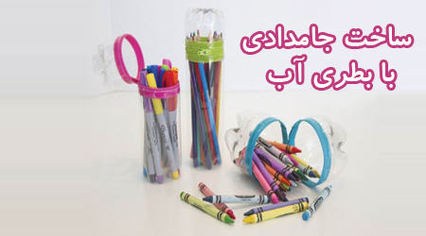](http://www.tebyan.net/bigimage.aspx?img=http://img1.tebyan.net/big/1394/10/532240204237120131158110918624252112544.jpg)

**1**. اول بالای هر بطری را ببرید. ببینید دوست دارید طول جامدادی‌تان چه‌قدر باشد و متناسب با نیاز خود اندازه بطری‌ای که می‌خواهید ببرید را مشخص کنید. حواستان باشد طوری اندازه را تنظیم کنید که مدادهایتان در آن، جا شوند یا می‌توانید یک جامدادی بلند برای مدادها و یک جامدادی کوتاه برای پاک‌کن‌ها و بقیه چیزهای ریز بسازید.

[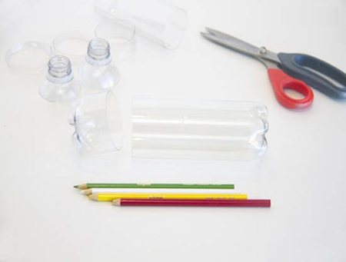](http://www.tebyan.net/bigimage.aspx?img=http://img1.tebyan.net/big/1394/10/20151228142948659_1.jpg)

**2.** حالا مطمئن شوید زیپ شما اندازه است. زیپ باید دور بطری را بگیرد و کمی از دو سر آن هم روی‌هم بیافتد.

اگر زیپ‌تان فقط کمی بلند است انتهای آن را تا زده و چسب بزنید تا اندازه شود.

[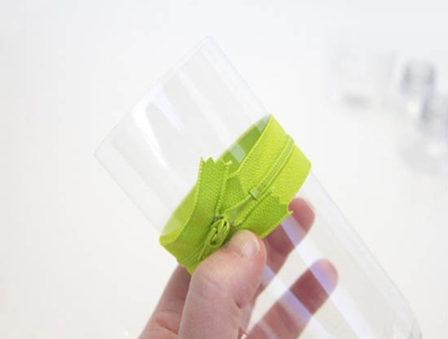](http://www.tebyan.net/bigimage.aspx?img=http://img1.tebyan.net/big/1394/10/20160104135718239_2.jpg)

[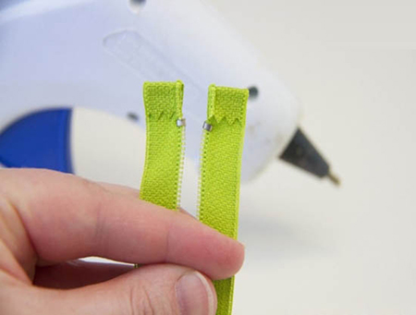](http://www.tebyan.net/bigimage.aspx?img=http://img1.tebyan.net/big/1394/10/20160104135718324_3.jpg)

1. حالا چسب حرارتی را بردارید، زیپ را بازکنید و از درون لبه‌های بطری شروع به چسباندن زیپ به بطری کنید. تمام دور بطری را چسب بزنید ولی مراقب باشید که چسب شما لابه‌لای دندانه‌های زیپ نرود.

[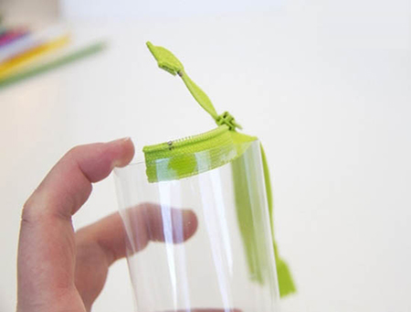](http://www.tebyan.net/bigimage.aspx?img=http://img1.tebyan.net/big/1394/10/20160104140619567_4.jpg)[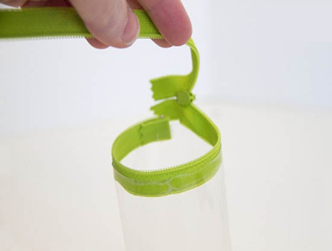](http://www.tebyan.net/bigimage.aspx?img=http://img1.tebyan.net/big/1394/10/20160104140619660_5.jpg)

وقتی به انتهای دور لبه بطری رسیدید سر انتهای زیپ را روی ابتدای زیپ بچسبانید تا کاملاً سفت شود.

[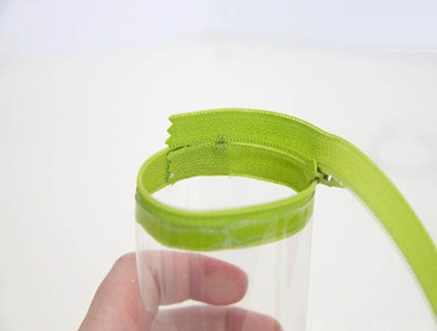](http://www.tebyan.net/bigimage.aspx?img=http://img1.tebyan.net/big/1394/10/20160104140619717_6.jpg)

1. حالا همین کار را تکرار کنید و لبه دیگر زیپ را به سمت دیگر بطری بچسبانید.

[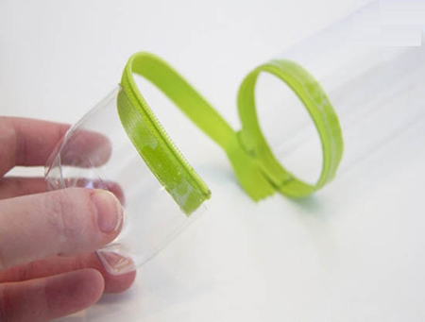](http://www.tebyan.net/bigimage.aspx?img=http://img1.tebyan.net/big/1394/10/20160104140619776_7.jpg)

این کار را ادامه دهید تا کاملاً شبیه جامدادی شود.

[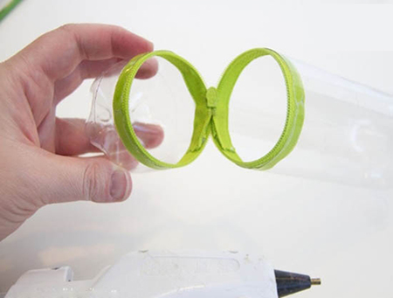](http://www.tebyan.net/bigimage.aspx?img=http://img1.tebyan.net/big/1394/10/20160104135718598_8.jpg)

[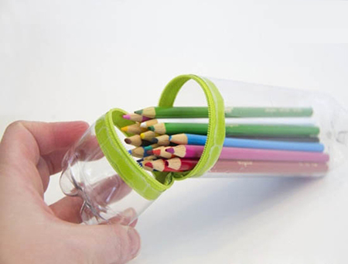](http://www.tebyan.net/bigimage.aspx?img=http://img1.tebyan.net/big/1394/10/20160104135718654_9.jpg)

 حالا وسایل‌تان را درون جامدادی جدیدتان بگذارید!

**اندیشه:**

به نظر شما برای زیباتر شدن این جامدادی چه‌کار دیگری می‌توانید انجام دهید؟

[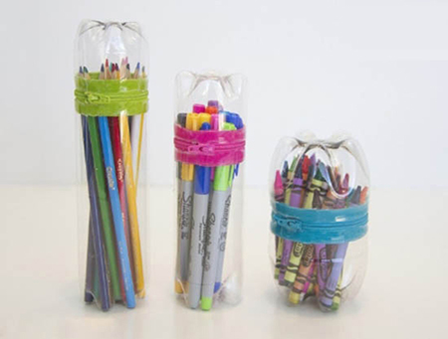](http://www.tebyan.net/bigimage.aspx?img=http://img1.tebyan.net/big/1394/10/20151228142948716_10.jpg)

(به نقل از شبکه کودک و نوجوان تبیان)

# هوش و سرگرمی

## یک معما، یک چیستان

چیستان

آن چيست که در هوا رود شعله او؟

هم سوختن و گریه بود پیشه او

از دور چو استخوان نماید تن او

خواهی که شود زنده، بزن گردن او

معما

داخل دو ظرف «الف» و «ب» تعدادی تخم‌مرغ قرارداد. اگر از ظرف «الف» یک تخم‌مرغ برداریم و داخل ظرف «ب» بگذاریم، تخم‌مرغ‌های هر دو طرف باهم برابر می‌شوند، حال اگر از ظرف «ب» یک تخم‌مرغ برداریم و داخل ظرف «الف» بگذاریم، تخم‌مرغ‌های ظرف «الف» دو برابر تخم‌مرغ‌های ظرف «ب» می‌شود. در هر ظرف چند تخم‌مرغ وجود دارد؟

پاسخ چیستان:

شمع

پاسخ معما:

# ظرف «الف» دارای 7 تخم‌مرغ و ظرف «ب» هم دارای 5 تخم‌مرغ می‌باشند.

# یک پیشنهاد

**تا این‌که کتاب ایشان را پیدا کردم**

# قصه‌های چهارده معصوم (جلد هشتم از مجموعه کتاب قصه‌های خوب برای بچه‌های خوب)/ مؤلف: [مهدی آذر یزدی](http://bookroom.ir/people/3588/%D9%85%D9%87%D8%AF%DB%8C-%D8%A2%D8%B0%D8%B1-%DB%8C%D8%B2%D8%AF%DB%8C)/ قطع رقعی/ انتشارات [امیرکبیر](http://bookroom.ir/publications/1534/%D8%A7%D9%85%DB%8C%D8%B1%DA%A9%D8%A8%DB%8C%D8%B1)/190 صفحه

جلد هشتم شامل قصه‌هایی از زندگانی اهل‌بیت پیامبر علیهم‌السلام است.

«من خودم را از جهت رسیدگی به فرزندانم، بخشی مدیون این مرد [نویسنده] و کتاب این مرد می‌دانم. بچه‌های ما داشتند به دوران نزدیکی به بلوغ می‌رسیدند، من دلم می‌خواست چیزی باشد که جوان‌های ما با او هدایت شوند و جاذبه هم داشته‌باشد... تا این‌که کتاب ایشان را من پیدا کردم. نه فقط فرزندان، بلکه در سطح شعاع ارتباطات فامیلی و دوستانه... این کتاب ایشان را معرفی کردم.» (امام خامنه‌ای، 15/10/1386)

# دانستنی‌ها

**جاذبه سر**

آیا می‌دانستید ۸۰ درصد امواج مایکروویو تلفن‌های همراه را «سر» جذب می‌کند؟

آیا می‌دانستید جغدها قادر به حرکت‌دادن چشمان خود در کاسه چشم نیستند؟

آیا می‌دانستید دارکوب‌ها قادرند حدوداً ۲۰ بار در ثانیه به تنه درخت ضربه بزنند؟

آیا می‌دانستید اسب‌ها قادرند در حالت ایستاده بخوابند؟

آیا می‌دانستید قلب میگو در سر آن واقع است؟

آیا می‌دانستید بعضی از کانگوروها قادرند حدوداً ۳ متر به سمت بالا و ۸ متر به سمت جلو بپرند؟

# حکایت

## هر راست نشاید گفت

پادشاهی قصد کشتن اسیری کرد. اسیر در آن حالت ناامیدی شاه را دشنام داد.

شاه به یکی از وزرای خود گفت: «او چه می‌گوید؟»

وزیر گفت: «به جان شما دعا می‌کند.»

شاه اسیر را بخشید. وزیر دیگری که در محضر شاه بود و با آن وزیر اول مخالفت داشت گفت: «ای پادشاه! آن اسیر به شما دشنام داد.»  
پادشاه گفت: «تو راست می‌گویی اما دروغ آن وزیر که جان انسانی را نجات می‌دهد، بهتر از راست توست که باعث مرگ انسانی می‌شود.»  
(گلستان سعدی، باب اول، حکایت اول)  
جز راست نباید گفت  
هر راست نشاید گفت

# احکام

## آهنگ مشکوک

در تاکسی نشسته و راننده ضبط را روشن می‌کند.

اگر می‌داند موسیقی در حال پخش، حرام است باید نهی‌ازمنکر کند و الّا جایز نیست نهی کند.

متن دقیق رساله:

شرط اول امر به معروف و نهی از منکر، علم به معروف و منکر است یعنی امر و نهی‌کننده باید معروف و منکر را بشناسد و در غیر این صورت موظف نیست امر به معروف و نهی از منکر کند، بلکه نباید چنین کاری بکند.

رساله آموزشی حضرت آیت‌الله‌العظمی خامنه‌ای

# یادداشت اول

## فرصتی به نام جوانی

کوچولوها برای این‌که نشان دهند بزرگ شده‌اند، کارهای بامزه‌ای انجام می‌دهند. مثلاً کفش بزرگ‌ترها را می‌پوشند یا رفتارهای بزرگ‌ترها را تقلید می‌کنند. همین‌ها کمی که بزرگ‌تر می‌شوند و به سن نوجوانی می‌رسند، دوست دارند ریش به گونه داشته باشند و شبیه دانشجوها رفتار کنند.

اما این روند همیشه ادامه ندارد. کمی که انسان از جوانی‌اش بگذرد، کم‌کم سراشیبی عمر را حس می‌کند. گویی عمر مثل آب زلالی که از لای انگشتانش چکه می‌کند، دارد از دست می‌رود. آن‌جاست که ای‌کاش‌ها شروع می‌شود:

* ای‌کاش وقتی مادرم زنده بود، بیش‌تر قدرش را می‌دانستم.
* ای‌کاش آن بهترین دوستم را از خود نمی‌رنجاندم.
* ای‌کاش عمرم را با بازی‌های بیهوده تلف نمی‌کردم و حرفه‌ای یاد گرفته بودم.
* ...

حالا تا فرصت هست، باید کاری کرد. قدر خودت را بدان، انرژی جوانی روزی تمام می‌شود.

# در محضر قرآن

## عاقبت مریض بی‌ادب

**مریض می‌رود پیشِ پزشک، توصیه‌هایش را عمل می‌کند، خوب می‌شود. ولی امان از وقتی که طرف نمی‌داند مریض است. طبیبِ جان‌ها هم درمانش نخواهد کرد.**

***

مردِ یهودی وارد شد و گفت السام علیکم. و جوری گفت که خیلی شبیهِ السلام علیکم بود. بعدی هم که آمد همین را گفت. معلوم بود نقشه کشیده‌اند زخمِ زبان بزنند. عایشه از کوره در رفت و گفت مرگ بر خودِ شما. رسول‌اللّه، صلی‌اللّه‌علیه‌وآله، آرامَش کردند که: «ناسزا مگو. ناسزا اگر مجسم شود، بدترین و زشت‌ترین صورت‌ها را دارد. چرا عصبی شدی؟» عایشه گفت مگر نمی‌بینی به جای سلام چه می‌گویند؟ پیامبر فرمودند: «چرا، من هم در جواب گفتم علیکم، همین‌قدر کافی بود.»[4] آدمِ سالم با دشمنش هم درست حرف می‌زند. ولی مریض، آن هم این‌جوری‌اش که:

**وَإِذَا جَآءُوكَ حَيَّوْكَ بِمَا لَمْ يُحَيِّكَ بِهِ ٱللَّهُ[5]**و چون نزد تو مى‏آيند، به گونه‏اى تو را سلام مى‏گويند كه خدا تو را بدان‌گونه سلام نگفته است‏

آن‌قدر وضعش وخیم است که خدا هم تکلیف‌شان را روشن کرده: مستقیم به جهنم!

# در محضر اهل بیت

## شفاعت

**اعمال ما که چیز دندان‌گیری نیست. چاره‌ای نداریم جز این که کسی واسطه‌گری کند. ولی...**

***

ام‌حمیده ابوبصیر را که دید، سخت به گریه افتاد. ابوبصیر خودش هم نتوانست درست‌حسابی تسلیت بگوید و بغضش ترکید. کمی که آرام شدند، همسر امام صادق سلام‌الله‌علیه، گفت: «تو در لحظۀ احتضار امام نبودی، اتفاق عجیبی افتاد.»  
-چه اتفاقی؟  
-زهر حضرت را از هوش برده بود. پلک‌هایش به‌سختی باز می‌شد. ناگهان چشمانش را گشود و دستور داد همین الان همۀ بستگان و خویشاوندان را جمع کنیم. ما هم گرچه تعجب کردیم، به‌سرعت همه را جمع کردیم. تقریباً همه بر بالین ایشان حاضر بودند. منتظر بودیم که امام چه کار مهمی با ما دارند که در این حال جمع‌مان کرده. امام صادق نگاهی به جمعیت کردند و فرمودند:

**لا یَنالُ شَفاعَتَنا مَن استَخَفَّ بِالصَّلاةِ[6]**هرکس نماز را سبک بشمارد، به شفاعت ما دست نخواهد یافت**.**

## سؤالات

1. در محضر قرآن _ اگر بی‌ادبی کنیم، چه سرنوشتی خواهیم داشت؟
2. سعادتمند می‌شویم
3. به جهنم می‌رویم
4. اتفاق خاصی نمی‌افتد
5. در محضر اهل بیت _ چه کسانی به شفاعت اهل بیت دست پیدا نمی‌کنند؟
6. دوستان ایشان
7. شیعیان ایشان
8. کسانی که نماز را سبک می‌شمارند

یادداشت اول- از چه زمانی باید قدر عمر و جوانی را دانست؟

1. از همین حالا
2. بعد از نوجوانی
3. از زمانی که سراشیبی عمر را حس کنیم

احکام- در صورتی که ندانیم آهنگ در حال پخش در تاکسی حلال است یا حرام، تکلیف چیست؟

1. باید نهی کنیم
2. نباید نهی کنیم
3. خودمان نباید گوش کنیم ولی وظیفه‌ای برای نهی از منکر نداریم

1.
2.
3.
4. وسائل، ج۲، ص۲۱۲
5. مجادله8
6. فروع کافی،ج3،ص270